Het bittere kruid; een kijkje in het leven van een joodse familie in de oorlog
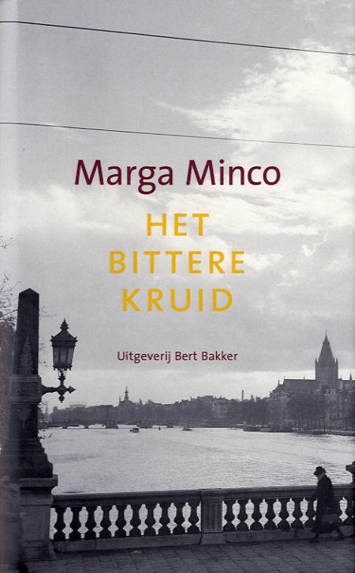
Het bittere kruid gaat over een joodse familie in de tweede wereldoorlog. Het verhaal begint in 1939. Na de inval van de Duitsers keert het gezin, bestaande uit vader, moeder, broer Dave, zus Bettie en de vrouwelijke hoofdpersoon, terug naar Breda. In het begin ziet vader niet in hoe gevaarlijk het is en besluit dat het gezin niet gaat onderduiken. Vader en broer krijgen een oproep voor een selectie van een werk kamp, beide worden niet geselecteerd omdat vader een huidaandoening heeft en Dave doet net alsof hij ziek is. Het gezin zit nog steeds niet ondergedoken. Er vinden allerlei razzia’s plaats waarbij ook Bettie is opgepakt. Niemand heeft haar ooit nog terug gezien. Een tijdje later is er weer een oproep, maar deze keer voor alle joden. Vader en moeder moeten weg en de hoofdpersoon en Dave mogen naar Amsterdam omdat ze volgens de dokter nog steeds ziek zijn. De vriendin van Dave; Lotte mag ook bij de twee blijven. De hoofdpersoon gaat haar ouders opzoeken, maar als ze bij hen is worden deze opgepakt. Zij zelf niet omdat ze net op tijd kon ontsnappen. Ondertussen zijn ook haar broer en Lotte opgepakt. De hoofdpersoon gaat in Amsterdam opzoek naar een onderduikadres en overleefd uiteindelijk als enige van het gezin de oorlog.
Marga Minco (Sara Menco) is een Nederlands schrijfster. Ze is geboren op 31 maart 1920. Minco is de jongste uit een gezin van drie. Ze is de enige overlevende uit het gezin tijdens de tweede wereldoorlog. Haar ervaringen van tijdens de oorlog heeft ze gedeeld in verschillende boeken. Haar bekendste werk is haar debuutroman het bittere kruid. Dit boek is in meer dan twintig verschillende talen vertaald en is bijna een half miljoen keer verkocht in Nederland. Andere werken van haar zijn: Een leeg huis, terugkeer, het huis hiernaast en de val. Haar boek het bittere kruid is verfilmd. Minco kwam in het nieuws toen ze bezwaar had over op welke manier haar boek verfilmd was. Volgens haar kwam de film niet genoeg overeen met het boek.
Ik vind dat dit boek op een emotieloze manier geschreven is. Een beetje sober. Maar volgens mij hoeft dit verhaal niet geschreven te worden met veel emoties. De gebeurtenissen zijn zo heftig dat de emotie vanzelf binnenkomt. Het boek geeft een goed beeld van de werkelijkheid. Er waren in de oorlog veel mensen die de hele familie zijn verloren. Ik vind dat het boek goed is opgebouwd qua gebeurtenissen. Het boek is niet moeilijk geschreven en bevat ondanks het zware verhaal ook luchtige momenten. Ik had alleen wel verwacht dat er ook een langere periode werd beschreven van na de oorlog. Hoe de nasleep was en wat de psychische gevolgen waren voor de hoofdpersoon. Ik vind het bijzonder dat iemand zo emotieloos over een oorlogsverleden kan schrijven. Erg knap dat het verhaal zo mooi op papier gezet is. Het boek geeft mij een goed beeld over hoe het was om als joods gezin in de oorlog te leven.

